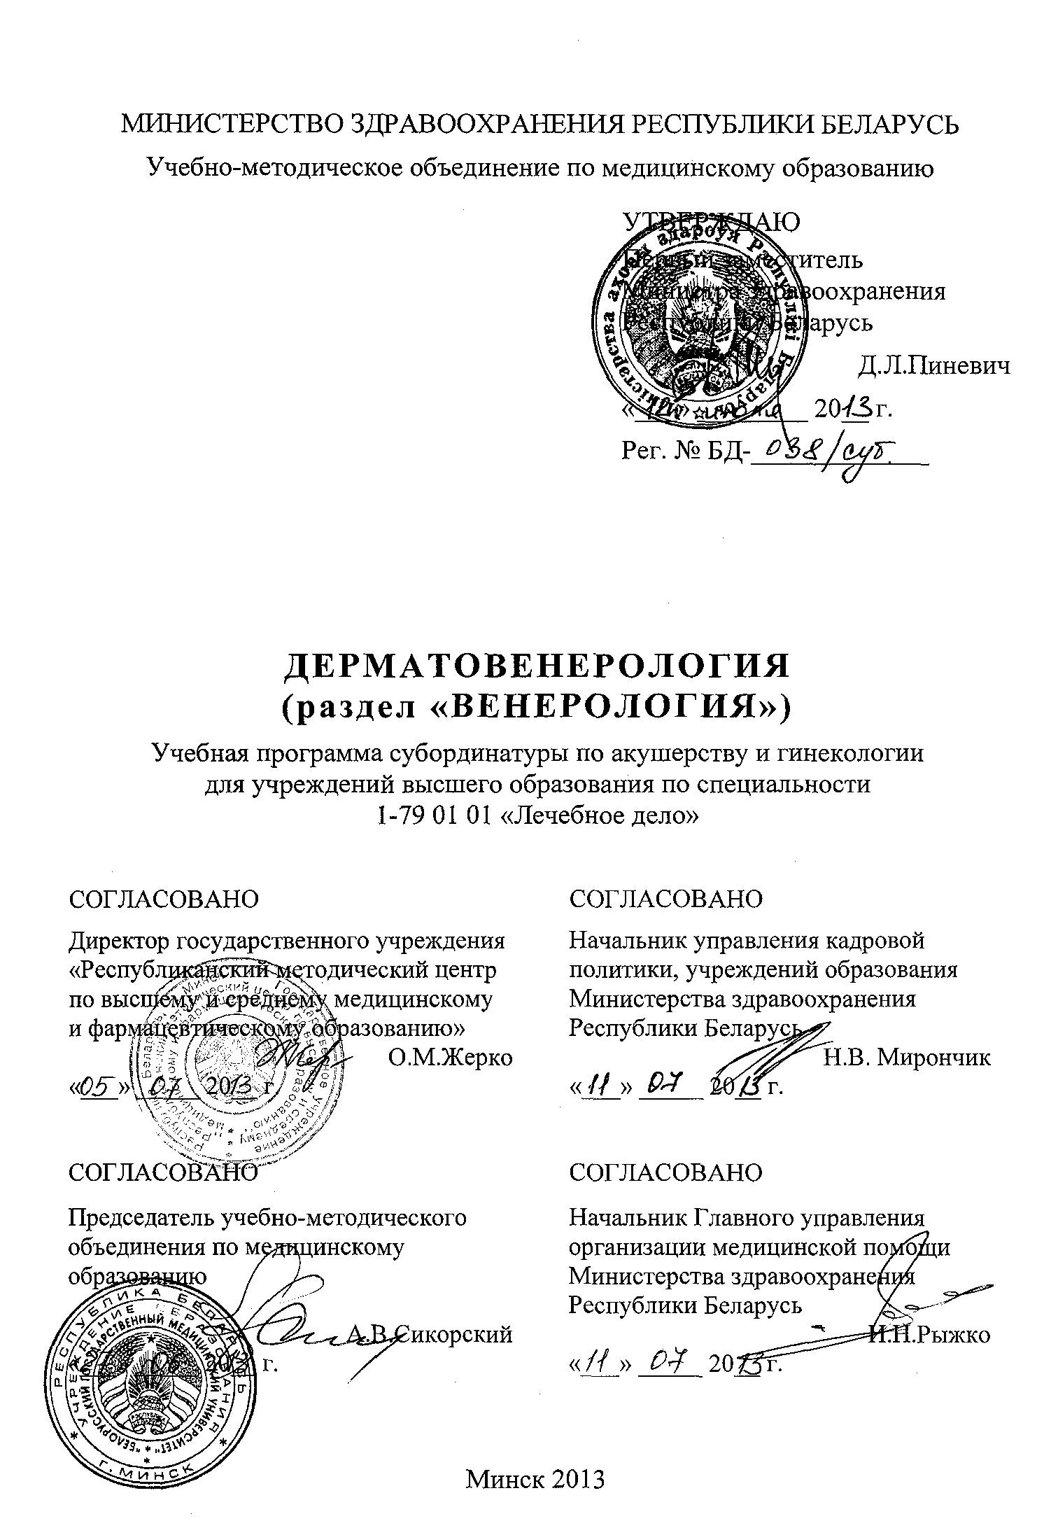
СоставителИ:
В.П. Адаскевич, заведующий кафедрой дерматовенерологии учреждения образования «Витебский государственный ордена Дружбы народов медицинский университет», доктор медицинских наук, профессор;
И.Г. Шиманская, доцент кафедры дерматовенерологии государственного учреждения образования «Белорусская медицинская академия последипломного образования», кандидат медицинских наук, доцент;
И.В. Тихоновская, доцент кафедры дерматовенерологии учреждения образования «Витебский государственный ордена Дружбы народов медицинский университет», кандидат медицинских наук, доцент;
О.С. Зыкова, доцент кафедры дерматовенерологии учреждения образования «Витебский государственный ордена Дружбы народов медицинский университет», кандидат медицинских наук, доцент;
В.В. Саларёв, заместитель главного врача по медицинской части учреждения здравоохранения «Витебский областной клинический кожно-венерологический диспансер», кандидат медицинских наук;
М.В. Качук, доцент кафедры кожных и венерических болезней учреждения образования «Белорусский государственный медицинский университет», кандидат медицинских наук, доцент;
В.И. Яромич, заведующий амбулаторным венерологическим отделением учреждения здравоохранения «Минский городской клинический кожно-венерологический диспансер»
Рецензенты:
Кафедра дерматовенерологии учреждения образования «Гродненский государственный медицинский университет»;
А.М.Лукьянов, заведующий кафедрой кожных и венерических болезней учреждения образования «Белорусский государственный медицинский университет», главный внештатный дерматовенеролог Министерства здравоохранения Республики Беларусь, доктор медицинских наук, доцент
Рекомендована к утверждению в качестве учебной:
Кафедрой дерматовенерологии учреждения образования «Витебский государственный ордена Дружбы народов медицинский университет»
(протокол № 12 от « 22 » апреля 2013 г.);
Центральным учебно-методическим советом учреждения образования «Витебский государственный ордена Дружбы народов медицинский университет»
(протокол № 5 от « 22 » мая 2013 г.);

Научно-методическим советом по специальности 1-79 01 01 «Лечебное дело» учебно-методического объединения по медицинскому образованию
(протокол № 3 от « 30 » мая 2013 г.)

Пояснительная записка
Раздел «Венерология» учебной дисциплины «Дерматовенерология» содержит систематизированные научные знания по этиологии, патогенезу и клинической картине венерических заболеваний и инфекций, передаваемых половым путём (ИППП), и методикам их диагностики, лечения и профилактики.
Учебная программа дисциплины «Дерматовенерология» (раздел «Венерология») включает новейшие научные данные, касающиеся принципов и методов диагностики, лечения и профилактики инфекций, передающихся половым путём.
Цель преподавания и изучения «Венерологии» состоит в теоретической и практической подготовке студентов по субординатуре «Акушерство и гинекология» к работе по выявлению, обследованию, особенностям медицинской тактики ведения пациентов с ИППП, а также профилактики данной патологии.
Задачи изучения дисциплины состоят в приобретении студентами академической компетенции, основу которой составляет способность к самостоятельному поиску учебно-информационных ресурсов, овладению методами приобретения и осмысления знания:
- этиологии, патогенеза, особенностей клинических проявлений и осложнений ИППП у женщин;
- принципов диагностики и лечения ИППП и венерических заболеваний, организации профилактической и противоэпидемической работы;
- влияния последствий ИППП на репродуктивное и общее здоровье женщины и потомства.
Задачи преподавания дисциплины состоят в формировании социально-личностной и профессиональной компетенции, основа которой заключается в знании и применении:
- современных и перспективных принципов диагностики, лечения ИППП и венерических заболеваний, организации профилактической и противоэпидемической работы;
- специфических навыков работы и норм медицинской этики и деонтологии в отношении пациентов с ИППП и венерическими заболеваниями.
Специфика подготовки врачей-акушеров-гинекологов определяет необходимость целенаправленного изучения студентами раздела «Венерология» дисциплины «Дерматовенерология».
Преподавание и успешное изучение дисциплины «Дерматовенерология» (раздел «Венерология») осуществляется на базе приобретенных студентом знаний и умений по разделам следующих дисциплин:
Анатомия человека. Анатомия женской мочеполовой системы.
Гистология, цитология, эмбриология. Гистология женской мочеполовой системы. Эмбриология.
Акушерство и гинекология. Воспалительные заболевания нижних мочеполовых путей у женщин. Воспалительные заболевания органов малого таза у женщин. Беременность и роды.
Педиатрия. Общая характеристика периодов детского возраста. Общая неонатология.
Дерматовенерология. Общие принципы диагностики и лечения кожных и венерических болезней. Сифилис. Инфекции, передаваемые половым путём.
Микробиология, вирусология и иммунология. Микроскопический, культуральный методы исследования. Молекулярно-генетическое исследование.
Клиническая фармакология. Системные антибиотики, антимикотики, противовирусные лекарственные средства.
Структура учебной программы дисциплины: учебная программа состоит из трех разделов.

Требования к подготовке студента по окончании изучения дисциплины
Студент должен знать:
- этиологию, патогенез, эпидемиологию, клиническую картину проявлений и осложнений ИППП и венерических заболеваний у женщин и девочек;
- современные методы лабораторной и специальной диагностики ИППП и их осложнений у женщин;
- классификацию и диагностическую значимость серологических методов диагностики сифилиса;
- принципы лечения и особенности профилактики ИППП и венерических заболеваний; организацию обследования и лечения контактных лиц (половые и бытовые контакты);
- принципы диспансеризации пациентов с венерическими заболеваниями;
- этиологию, патогенез, эпидемиологию, клинические проявления врожденного сифилиса;
- тактику врача-акушера-гинеколога при выявлении положительных серологических реакций у беременной; особенности ведения беременности у женщин, перенесших сифилис;
- методы и формы профилактики врождённого сифилиса.
Студент должен уметь:
- собирать жалобы, анамнез жизни и заболевания, проводить общий и гинекологический осмотр пациентки с подозрением на ИППП и венерические заболевания;
- составлять план лабораторного и специального обследования на ИППП для установления диагноза;
- выполнять забор патологического материала из мочеполовых путей для исследования на ИППП;
- оценивать возможные медицинские последствия ИППП для пациентки (на гинекологическом, акушерском приёме);
- определять показания для направления пациентов к
врачу-дерматовенерологу;
- организовывать комплексное лечение пациентов с ИППП и венерическим заболеванием;
- давать рекомендации по обследованию и лечению контактных лиц;
- составлять индивидуальные рекомендации, беседу (лекцию) в организованном коллективе по профилактике ИППП.
Студент должен владеть:
- вопросами этики и деонтологии в отношении пациентов с венерологическими заболеваниями;
- методами физикальной диагностики симптомов венерических заболеваний и ИППП;
- методиками забора патологического материала для лабораторной диагностики сифилиса и ИППП;
- приемами и методами профилактической и противоэпидемической работы.
Характеристика используемых методов обучения
На практических занятиях студенты изучают вопросы диагностики, дифференциальной диагностики и принципов лечения пациенток с венерическими заболеваниями и ИППП, обучаются методикам сбора эпидемиологического анамнеза, забора и исследования патологического материала, проводят курацию пациентов, учатся правильно оформлять полученные данные в стационарных и амбулаторных картах наблюдения больного, формулировать клинический и заключительный диагноз. Практическая подготовка обеспечивается также решением студентами ситуационных задач, участием в консультациях и обходах.
Студентов знакомят с особенностями работы с пациентами с венерологическими заболеваниями и техникой безопасности, международными требованиями и этическими нормами при проведении расспроса, сбора эпидемиологического анамнеза, физикального, лабораторного и инструментального обследования, организации противоэпидемической работы.
Самостоятельная внеаудиторная работа студентов заключается в изучении основной и дополнительной литературы, монографий и периодической литературы, подготовке сообщений, рефератов, кратких докладов по наиболее актуальным проблемам венерологии.
Для изучения дисциплины предусмотрено 54 академических часа, из них 35 аудиторных часов и 19 часов самостоятельной работы студентов.
Контроль подготовки студентов, качества обучения осуществляется путём устных и письменных (в том числе тестовых) опросов в процессе практических и итоговых занятий. Текущая аттестация проводится в соответствии с учебным планом в форме зачета. Рекомендуется использование компьютерного тестового контроля знаний студентов.

Примерный тематический план учебных занятий
№ п/п | Наименование раздела (темы) | Количество часов аудиторных занятий
№ п/п | Наименование раздела (темы) | лекций | практических
1. | Сифилис | - | 14
1.1. | Сифилис: определение, этиология, патогенез. Иммунитет при сифилисе. Общая характеристика течения сифилиса. Сифилис первичный, вторичный, третичный кожи и слизистых | - | 7
1.2. | Сифилис скрытый, врождённый. Диагностика сифилиса. Принципы лечения и профилактики сифилиса | - | 7
2. | Мягкий шанкр. Венерическая лимфогранулёма | - | 7
3. | Урогенитальные инфекции, передаваемые половым путём | - | 14
3.1. | Гонококковая инфекция. Гонорея у женщин и девочек | - | 7
3.2. | Негонококковые поражения урогенитального тракта у женщин: хламидиоз, трихомониаз, микоплазменные инфекции мочеполового тракта, кандидоз гениталий, бактериальный вагиноз, аногенитальные бородавки, аногенитальная герпетическая вирусная инфекция | - | 7
Всего часов |  |  | 35

Содержание учебного материала

1. Сифилис
1.1. Сифилис: определение, этиология, патогенез. Иммунитет при сифилисе. Общая характеристика течения сифилиса. Сифилис первичный, вторичный, третичный кожи и слизистых
Общая характеристика течения сифилиса. Иммунитет при сифилисе, динамика выработки антител. Понятие о реинфекции и суперинфекции при сифилисе. Классификация сифилиса по Международной классификации болезней. Инкубационный период. Причины, влияющие на его продолжительность.
Общая характеристика первичного периода сифилиса. Продолжительность первичного периода сифилиса, клинические проявления. Клиническая характеристика твердого шанкра. Гистопатология твердого шанкра. Атипичные твердые шанкры. Дифференциальная диагностика типичного и атипичных форм твердого шанкра. Осложнения твёрдого шанкра. Клинические особенности регионарного лимфаденита и лимфангита. Современные особенности проявления первичного периода сифилиса. Лабораторная диагностика первичного периода сифилиса.
Общая характеристика течения вторичного периода. Пятнистый сифилид (сифилитическая розеола), папулезный сифилид и его разновидности, широкие кондиломы, пустулезные сифилиды, сифилитическая лейкодерма, сифилитическая ангина: клинические проявления и дифференциальная диагностика. Сифилитическая алопеция: клинические проявления и дифференциальная диагностика. Понятие о нейросифилисе и висцеросифилисе. Современные особенности течения вторичного сифилиса. Лабораторная диагностика вторичного периода сифилиса.
Общая характеристика третичного периода сифилиса. Третичная розеола Фурнье. Бугорковый сифилид: классификация, клинические проявления, дифференциальная диагностика. Гуммозный сифилид: классификация, клинические проявления, дифференциальная диагностика. Гистопатология бугоркового и гуммозного сифилида. Особенности течения третичного сифилиса в настоящее время. Диагностика третичного сифилиса.

1.2. Сифилис скрытый, врождённый. Диагностика сифилиса. Принципы лечения и профилактики сифилиса
Сифилис скрытый: патогенез, классификация, диагностика.
Пути и условия передачи инфекции потомству. Особенности течения беременности и родов при сифилисе. Классификация врождённого сифилиса. Клинические проявления раннего врождённого сифилиса. Клинические проявления позднего врождённого сифилиса. Диагностика врожденного сифилиса.
Принципы диагностики сифилиса: анализ клинической картины, эпидемиологический анамнез, характеристика серологических реакций. Ложноположительные серологические реакции. Методы прямой детекции возбудителя.
Организационные основы лечения сифилиса. Специфическое лечение сифилиса. Лечение пациентов с непереносимостью пенициллина. Понятие о серорезистентности сифилиса. Особенности лечения беременных. Превентивное лечение. Пробное лечение. Профилактическое лечение. Критерии излеченности сифилиса. Диспансерное наблюдение пациентов. Снятие с учета. Профилактика сифилиса: общественная и личная. Организация противоэпидемических мероприятий. Особенности сбора и регистрации информации об источниках, половых и бытовых контактах. Роль юридической службы в организации противоэпидемической работы. Основы законодательства по борьбе с венерическими болезнями. Медицинские показания для обязательного клинико-лабораторного обследования на сифилис. Порядок обследования беременных. Клинические протоколы (стандарты) Министерства здравоохранения Республики Беларусь по диагностике и лечению сифилиса.

2. Мягкий шанкр. Венерическая лимфогранулёма
Этиология, эпидемиология, патогенез. Клинические проявления. Диагностика, дифференциальная диагностика. Принципы лечения и профилактики.

3. Урогенитальные инфекции, передаваемые половым путём
3.1. Гонококковая инфекция. Гонорея у женщин и девочек
Гонорея. Определение. Распространённость, медицинская и социальная значимость, общая характеристика течения. Этиология. Патогенез. Классификация. Клиническая картина и особенности течения неосложнённых форм гонореи у женщин и девочек: уретрит, цистит, цервицит и эндоцервицит, вульвовагинит. Клиническая картина осложнённых форм гонореи: абсцедирование периуретральных и придаточных желез, гонококковый эндометрит, метроэндометрит, сальпингоофорит, пельвиоперитонит. Причины развития осложнённых форм гонореи. Клинические проявления экстрагенитальных форм гонореи: поражение глаз, ротоглотки, аноректальной области. Диссеминированные формы гонококковой инфекции: эпидемиология, факторы риска, патогенез, клинические проявления.
Диагностика гонококковой инфекции: анализ анамнеза, данных клинического обследования, обнаружение возбудителя. Материал для лабораторного исследования, особенности забора для исследования. Бактериоскопический и бактериологический методы, методы амплификации нуклеиновых кислот, и др. Методы медицинской провокации при диагностике гонококковой инфекции: показания, методики, оценка результатов. Дифференциальная диагностика. Лабораторное обследование на негонококковые ИППП. Клинические протоколы (стандарты) Министерства здравоохранения Республики Беларусь по лабораторной диагностике гонококковой инфекции. Методы инструментальной диагностики при гонорее (кольпоскопия). Особенности сбора эпидемиологического анамнеза у пациентов с гонореей, принципы противоэпидемической работы при установлении диагноза гонококковой инфекции. Принципы системной и местной терапии осложнённой и неосложнённой гонококковой инфекции у женщин и девочек. Этиотропная и патогенетическая терапия. Определение чувствительности гонококков к антибиотикам. Физиотерапевтические методы лечения. Особенности лечения беременных и детей. Оценка эффективности лечения гонореи. Клинические протоколы (стандарты) Министерства здравоохранения Республики Беларусь по диагностике и лечению гонококковой инфекции. Профилактика гонореи: общественная и индивидуальная. Принципы диспансеризации.

3.2. Негонококковые поражения урогенитального тракта у женщин: хламидиоз, трихомониаз, микоплазменные инфекции мочеполового тракта, кандидоз гениталий, бактериальный вагиноз, аногенитальные бородавки, аногенитальная герпетическая вирусная инфекция
Урогенитальная хламидийная инфекция. Эпидемиология. Клиническая и социальная значимость. Классификация. Этиология. Патогенез. Особенности течения хламидийной инфекции. Персистирующая хламидийная инфекция. Клинические признаки и симптомы урогенитального хламидиоза у женщин (цервицит, цистит, уретрит, вульвовагинит, вопалительные заболевания органов малого таза). Хламидийная инфекция аноректальной области, хламидийный конъюнктивит, хламидийный фарингит. Особенности течения хламидийной инфекции у детей. Хламидийная инфекция у новорождённых. Понятие о болезни Рейтера. Лабораторная диагностика хламидийной инфекции. Нормативные документы Министерства здравоохранения Республики Беларусь по лабораторной диагностике хламидиоза. Принципы системной и местной терапии. Клинические протоколы (стандарты) Министерства здравоохранения Республики Беларусь по диагностике и лечению пациентов с инфекциями, передаваемыми половым путем. Критерии излеченности. Профилактика.
Урогенитальный трихомониаз. Эпидемиология. Классификация. Этиология. Патогенез. Клиническая картина и особенности течения урогенитального трихомониаза у женщин и девочек. Методы лабораторной диагностики. Дифференциальная диагностика. Клинические протоколы (стандарты) Министерства здравоохранения Республики Беларусь по лабораторной диагностике трихомонадной инфекции. Принципы лечения. Этиотропная, патогенетическая, местная терапия. Клинические протоколы (стандарты) Министерства здравоохранения Республики Беларусь по диагностике и лечению пациентов с инфекциями, передаваемыми половым путем. Критерии излеченности. Профилактика.
Микоплазменные инфекции мочеполового тракта. Этиология. Эпидемиология. Патогенез. Классификация. Клинические проявления и симптомы. Патология беременности и плода. Методы лабораторной диагностики. Принципы лечения. Критерии назначения этиотропной терапии. Профилактика.
Кандидоз гениталий. Этиология. Патогенез. Эпидемиология. Классификация. Клиническая картина кандидозного вульвовагинита. Лабораторная диагностика. Дифференциальная диагностика. Принципы лечения. Критерии излеченности. Клинические протоколы (стандарты) Министерства здравоохранения Республики Беларусь по диагностике и лечению пациентов с инфекциями, передаваемыми половым путем. Профилактика.
Бактериальный вагиноз. Определение. Этиология. Эпидемиология. Патогенез. Клинические признаки. Методы диагностики. Дифференциальная диагностика. Принципы лечения. Оценка эффективности лечения.
Аногенитальные бородавки. Этиология. Эпидемиология. Медицинская и социальная значимость. Патогенез. Классификация. Клинические признаки (остроконечные кондиломы, бородавки в виде папул, бородавки в виде пятен, гигантская кондилома Бушке-Левенштейна, интраэпителиальная неоплазия). Методы диагностики (клинические, лабораторные, инструментальные, др.). Обследование с целью исключения других ИППП. Дифференциальная диагностика. Принципы лечения. Профилактика. Клинические протоколы (стандарты) Министерства здравоохранения Республики Беларусь по диагностике и лечению пациентов с инфекциями, передаваемыми половым путем.
Аногенитальная герпетическая вирусная инфекция. Этиология. Эпидемиология. Патогенез. Классификация. Клинические проявления. Методы диагностики. Дифференциальная диагностика. Общие принципы лечения. Профилактика.

Информационно-методическая часть

Перечень средств диагностики

Оценка учебных достижений студента осуществляется с использованием фонда оценочных средств и технологий учреждения высшего образования.
Фонд оценочных средств учебных достижений студента включает:
- типовые задания в различных формах (устные, письменные, тестовые, ситуационные и т.п.);
- контрольная работа по теме «Сифилис».
Фонд технологий контроля обучения включает:
- устный опрос;
- защиту реферата по теме учебной программы дисциплины;
- текущую аттестацию по окончании изучения дисциплины с применением устной, письменной, тестовой и иных методик контроля обучения.

Литература
Основная:
- Адаскевич, В.П. Кожные и венерические болезни / В.П. Адаскевич, В.М. Козин. – М.: Мед. лит., 2009. – 672 с.: ил.
- Адаскевич, В.П. Инфекции, передаваемые половым путём. – Н. Новгород: Изд-во НГМА, М. : Мед. кн., 2001. – 416 с.
- Венерология (учение о болезнях, передаваемых при половых контактах): учебное пособие для студентов медвузов / под ред. В.Г. Панкратова. – Минск: БГМУ – 2009. – 175 с.
- Панкратов, О.В. Сифилис у беременных и детей / О.В. Панкратов. – Минск: Ипати, 2007. – 360 с.: ил.

Дополнительная:
- Кожные и венерические болезни : учебник / О.Л. Иванов [и др.]; под ред. О.Л. Иванова. – М.: Шико, 2002. – 480с.
Нормативные документы:
- Инструкция по лабораторной диагностике гонореи: Приказ М-ва здравоохранения Респ. Беларусь от 20.05.2009, № 485.
- Инструкция по лабораторной диагностике хламидиоза: Приказ М-ва здравоохранения Респ. Беларусь 20.05.2009, № 486.
- Инструкция по лабораторной диагностике трихомонадной инфекции: Приказ М-ва здравоохранения Респ. Беларусь 20.05.2009, № 487.
- Инструкция по лабораторной диагностике сифилиса: Приказ М-ва здравоохранения Респ. Беларусь 20.05.2009, № 488.
- Об утверждении форм первичной медицинской документации в амбулаторно-поликлинических организациях: Приказ МЗ РБ от 30.08.2007, № 710.
- Клинический протокол диагностики и лечения пациентов с инфекциями, передаваемыми половым путем: Приказ МЗ РБ от 29.10.2009, № 1020.

Перечень наглядных пособий
1. Учебные таблицы по теме «Сифилис».
2. Учебные таблицы по теме «Гонорея».
3. Атласы по дерматовенерологии.
4. Муляжи по дерматовенерологии.
5. Слайды по теме «Сифилис».
6. Учебные кинофильмы по теме «Сифилис».

Учебно-методическая карта дисциплины

Номер раздела, темы, занятия | Название раздела, темы, перечень изучаемых вопросов | Количество часов аудиторных занятий |  | Материальное обеспечение занятия (наглядные, методические пособия и др.) | Литература | Формы контроля знаний
Номер раздела, темы, занятия | Название раздела, темы, перечень изучаемых вопросов | лекций | практических |  | Литература | Формы контроля знаний

1 | 2 | 3 | 4 | 5 | 6 | 7
1. | Сифилис
1.1. | Сифилис: определение, этиология, патогенез. Иммунитет при сифилисе. Общая характеристика течения сифилиса. Сифилис первичный, вторичный, третичный кожи и слизистых | - | 7 | [1], [5], [6] | [1], [2],  [3], [4], [9] | Контрольная работа
1.2. | Сифилис скрытый, врождённый. Диагностика сифилиса. Принципы лечения и профилактики сифилиса | - | 7 | [1], [3], [4], [5], [6] | [1], [2],  [3], [4], [9] | Тестовый контроль.  Устный опрос.  Решение ситуационных задач.  Анализ учебных историй болезни.
2. | Мягкий шанкр. Венерическая лимфогранулёма | - | 7 | [1], [3], [4], [5], [6] | [1], [2],  [3], [4], [9], [10], [11] | Тестовый контроль.  Устный опрос.  Решение ситуационных задач.  Анализ учебных историй болезни.
3. | Урогенитальные инфекции, передаваемые половым путём
3.1. | Гонококковая инфекция. Гонорея у женщин и девочек | - | 7 | [2], [3] | [1], [2],  [3], [4], [9], [10], [11] | Тестовый контроль.  Устный опрос.  Решение ситуационных задач.  Анализ учебных историй болезни.
3.2. | Негонококковые поражения урогенитального тракта у женщин: хламидиоз, трихомониаз, микоплазменные инфекции мочеполового тракта, кандидоз гениталий, бактериальный вагиноз, аногенитальные бородавки, аногенитальная герпетическая вирусная инфекция | - | 7 | [2], [3] | [1], [2],  [3], [7], [8] [10], [11] | Тестовый контроль.  Устный опрос.  Решение ситуационных задач.  Анализ учебных историй болезни.

Заведующий кафедрой дерматовенерологии
учреждения образования «Витебский
государственный ордена Дружбы народов
медицинский университет»,
доктор медицинских наук, профессор В.П. Адаскевич

«____» ______ 20__ г.
Оглавление

Пояснительная записка 3
Примерный тематический план учебных занятий 6
Содержание учебного материала 6
1. Сифилис 6
2. Мягкий шанкр. Венерическая лимфогранулёма 8
3. Урогенитальные инфекции, передаваемые половым путём 8
Информационно-методическая часть 10
Перечень средств диагностики 10
Литература 10
Перечень наглядных пособий 11
Учебно-методическая карта дисциплины 12

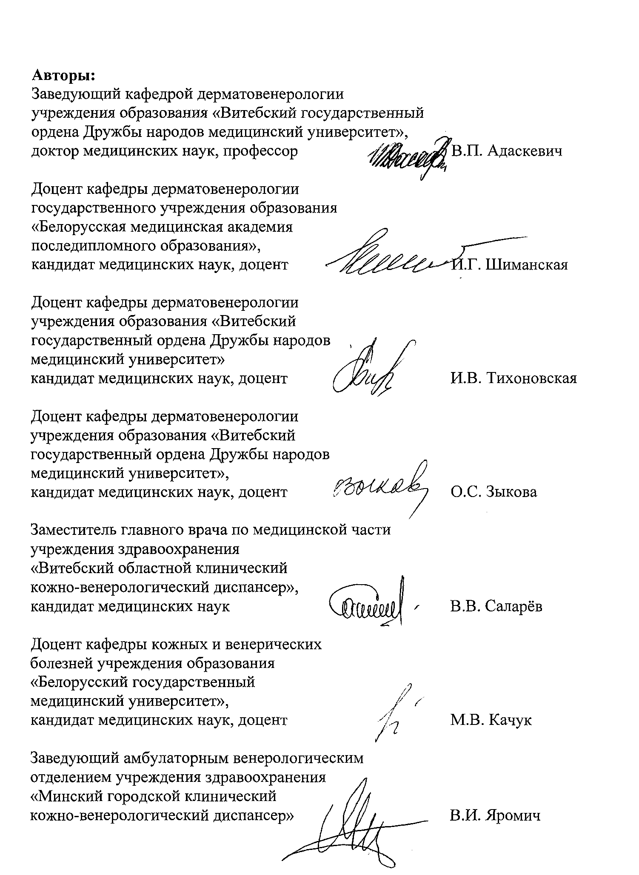


Сведения об авторах (разработчиках) учебной программы
Фамилия, имя, отчество | Адаскевич Владимир Петрович
Должность, ученая степень, ученое звание | заведующий кафедрой дерматовенерологии Учреждения образования «Витебский государственный ордена Дружбы народов медицинский университет», доктор медицинских наук, профессор
 служебный | (212) 232149
E-mail: | uadaskevich@tut.by
Фамилия, имя, отчество | Шиманская Ирина Григорьевна
Должность, ученая степень, ученое звание | доцент кафедры дерматовенерологии Государственного учреждения образования «Белорусская медицинская академия последипломного образования», кандидат медицинских наук, доцент
 служебный | +375 173727457
E-mail: | shimanskaya.med.05@tut.by
Фамилия, имя, отчество | Зыкова Ольга Семёновна
Должность, ученая степень, ученое звание | доцент кафедры дерматовенерологии Учреждения образования «Витебский государственный ордена Дружбы народов медицинский университет», кандидат медицинских наук, доцент
 служебный | (212) 232149
E-mail: | o.zykova@tut.by
Фамилия, имя, отчество | Тихоновская Ирина Владимировна
Должность, ученая степень, ученое звание | доцент кафедры дерматовенерологии Учреждения образования «Витебский государственный ордена Дружбы народов медицинский университет», кандидат медицинских наук, доцент
 служебный | (212) 232149
E-mail: | semen200567@mail.ru
Фамилия, имя, отчество | Саларёв Виктор Владимирович
Должность, ученая степень, ученое звание | заместитель главного врача по медицинской части Учреждения здравоохранения «Витебский областной клинический кожно-венерологический диспансер», кандидат медицинских наук
 служебный | (212) 374700
E-mail: | vokvd@tut.by
Фамилия, имя, отчество | Качук Марина Викторовна
Должность, ученая степень, ученое звание | Доцент кафедры кожных и венерических болезней Учреждения образования «Белорусский государственный  медицинский университет» М.В. Качук
 служебный | (017) 372-73-48
E-mail: | anna_muz@tut.by
Фамилия, имя, отчество | Яромич Владимир Иванович
Должность, ученая степень, ученое звание | Заведующий амбулаторным венерологическим отделением Учреждения здравоохранения «Минский городской клинический кожно-венерологический диспансер»
 служебный | (017) 372-73-85
Факс: | (017) 270-91-16
E-mail: | kvdminsk@mail.bn.by

